**智慧教学平台lzgx项目设计文档**

**葫芦娃葫芦岛葫芦工程技术有限公司**

**2018年11月**

目录

第1章 数据库设计 4

1. 题库表（questiontb） 4

2. 选择题表（optiontb） 5

3. 判断题表（judgetb） 5

4. 填空题表（fillblanktb） 5

5. 考试题库表（examquestiontb） 6

6. 学生考试题库表（studentexamtb） 6

7. 考试信息表（examinfotb） 6

8. 学生考试信息表（studentexaminfotb） 7

9. 学生测试题库表（studenttestrtb） 7

10. 测试信息表（testinfotb） 7

11. 学生测试信息表（usertestinfotb） 8

第2章 后台管理系统（针对老师） 8

12. 题库管理 8

1.1题目分类 8

1.2显示所有题目 9

1.3增加题目 9

1.4删除题目 9

1.5修改题目 9

13. 考试管理 9

2.1新增 9

2.2 删除 10

2.3 考试统计 10

3.章节测试管理 10

3.1测试内容 10

3.2修改本章测试 11

3.3删除本章测试 11

3.4测试统计 11

一、 老师操作流程 11

14. 建立考试 12

选择统一考试 12

选择自主考试 13

15. 测试 13

二、 学生操作 14

16. 考试 14

自主考试 14

统一考试 16

17. 测试 16

# 数据库设计

## 题库表（questiontb）

|  |  |  |  |
| --- | --- | --- | --- |
|  |  |  |  |
| id | 自增 |  |  |
| teacheId |  |  | 老师id （猫猫组提供） |
| courseId |  |  | 课程id （猫猫组提供） |
| sectionId |  |  | 章节id （猫猫组提供） |
| createTime | Date |  | 创建时间 |
| optiontbId |  |  | 选择题id |
| judgetb |  |  | 判断题id |
| fillblanktb |  |  | 填空题id |

## 选择题表（optiontb）

|  |  |  |  |
| --- | --- | --- | --- |
|  |  |  |  |
| id | 自增 |  |  |
| topic |  |  | 题目 |
| optionA |  |  | A选项 |
| optionB |  |  | B选项 |
| optionC |  |  | C选项 |
| optionD |  |  | D选项 |
| answer |  |  | 答案 |
| score |  |  | 分值(分/题) |

## 判断题表（judgetb）

|  |  |  |  |
| --- | --- | --- | --- |
|  |  |  |  |
| id | 自增 |  |  |
| topic |  |  | 题目 |
| answer |  |  | 答案（0 是 / 1 否） |
| score |  |  | 分值(分/题) |

## 填空题表（fillblanktb）

|  |  |  |  |
| --- | --- | --- | --- |
|  |  |  |  |
| id | 自增 |  |  |
| topic |  |  | 题目 |
| answer |  |  | 答案（多个答案用/分割） |
| score |  |  | 分值(分/题) |
| num |  |  | 填空数量 |

## 考试题库表（examquestiontb）

|  |  |  |  |
| --- | --- | --- | --- |
|  |  |  |  |
| questiontbId |  |  | 题库id |
| examId |  |  | 考试信息表id |

## 学生考试题库表（studentexamtb）

|  |  |  |  |
| --- | --- | --- | --- |
|  |  |  |  |
| questiontbId |  |  | 题库id |
| examId |  |  | 考试信息id |
| studentId |  |  | 学生id |
| answer |  |  | 答案（学生） |

## 考试信息表（examinfotb）

|  |  |  |  |
| --- | --- | --- | --- |
|  |  |  |  |
| Id | 主键 |  |  |
| StartTime |  |  | 开始时间 |
| endTime |  |  | 结束时间 |
| paperName |  |  | 试卷名（课程） |
| createTime |  |  | 持续时间 |
| Tid |  |  | 老师id |
| optiontbId |  |  | 选择题数量 |
| judgetb |  |  | 判断体数量 |
| fillblanktb |  |  | 填空题数量 |
| examtotal |  |  | 分数 |
| Kid |  |  | 课程id |

## 学生考试信息表（studentexaminfotb）

|  |  |  |  |
| --- | --- | --- | --- |
|  |  |  |  |
| id | 自增 |  |  |
| studentId |  |  | 学生id 毛毛提供 |
| examid |  |  | 考试信息id |
| examscore |  |  | 分数 |
| time |  |  | 剩余时间 |

## 学生测试题库表（studenttestrtb）

|  |  |  |  |
| --- | --- | --- | --- |
|  |  |  |  |
| questiontbid |  |  | 题库id |
| testid |  |  | 测试信息表id |
| studentId |  |  | 学生id |
| answer |  |  | 答案（学生） |

## 测试信息表（testinfotb）

|  |  |  |  |
| --- | --- | --- | --- |
|  |  |  |  |
| Id | 主键 |  |  |
| SpareTime |  |  | 剩余时间（测试） |
| testName |  |  | 测试试卷名（章节名称） |
| testnum |  |  | 考试次数（测试） |
| sectionId |  |  | 章节 |
| optiontbId |  |  | 选择题数量 |
| testtotal |  |  | 分数 |

## 学生测试信息表（usertestinfotb）

|  |  |  |  |
| --- | --- | --- | --- |
|  |  |  |  |
| id | 自增 |  |  |
| testinfotbId | 外键 |  | 测试试卷id |
| studentId |  |  | 学生id 毛毛提供 |
| testscore |  |  | 分数（测试则显示最高分） |
| num |  |  | 测试次数 |
| SpareTime |  |  | 考试剩余时间 |

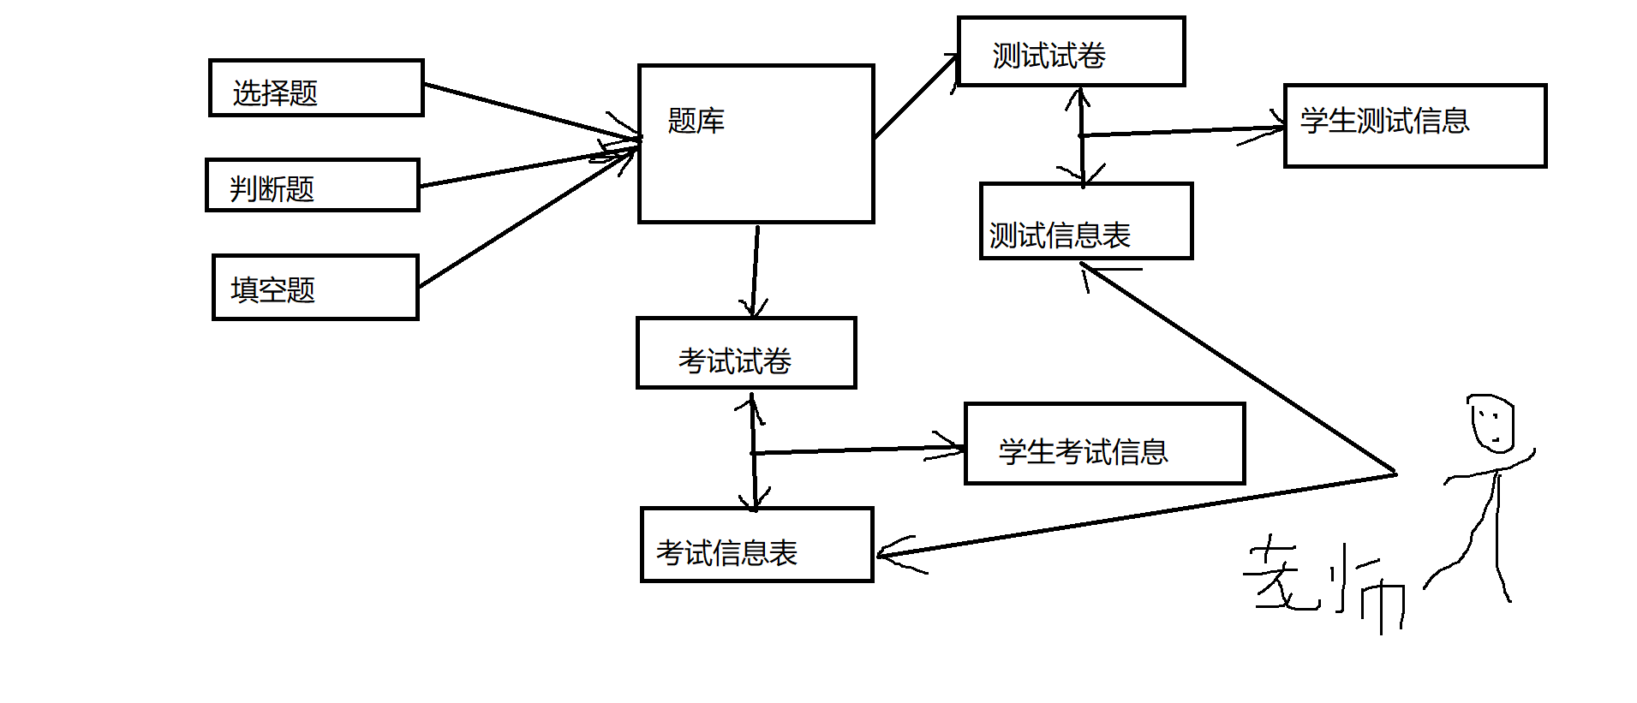

# 后台管理系统（针对老师）

## 题库管理

### 1.1题目分类

获取刘豪飞组传来的老师id查询所有课程、章节进行分类

建立对应的题库

### 1.2显示所有题目

独立的模块包含该老师的所有课程 章节的题

下拉列表框显示所有的课程、章节、题型

可以模糊查询 题库表和题型表链接（每个题只能关联一个题型）

所以前台显示题型内容时要进行处理

实体类加一个题型内容字段object类型

重构Set方法来判断三类题型不为空的那个题型对象即使赋值对象

### 1.3增加题目

选择课程/章节、题型

选项（如是选择弹出4个选项添加 如果是判断弹出2个选项是否 填空.......）

题目、选项、分值、答案字段进行添加

Service层处理判断前台题型类型

对题库表进行添加选择不题型对不同题型表进行添加

### 1.4删除题目

通过题库id 删除 先看是否有关联测试题目表有则不能删除

如果试卷是同意考试（题目固定）看该题有没有关联考试题目表

有则不能删除

### 1.5修改题目

修改和删除验证一样

可以选择类别、题型、修改题目、答案、分值

## 考试管理

2.1新增

自主考试

统一考试

自定义选择10*选择+10*判断+5*填空固定题目

设置考试时间（开始--结束）采用任务调度

如@Scheduled(cron = "* 10-12 4 12 * 2018 ")

实现考试异常学生进入重新显示选项答案

每做一题时先获取随机题库的ids集合 在通过这些ids集合删除自己考试试题所有数据

再通过ids、考试信息表id、答案添加题目试卷表

每次重新进入查询学生id查询考试信息 查出所有的题目即可

自主考试 为了避免高并发可采用 消息对列（mq/kafka）进行处理

超过时间则触发自动提交

学生试卷答案与题库题型答案对比显示出分数

2.2 删除

通过id查询要删除的考试信息（考试信息表） 开始时间大于前时间则可以删除

2.3 考试统计

记录学生本课程考试分数

以考试时间作为检索

（拓展没建表）

## 3.章节测试管理

### 3.1测试内容

自定义选择2*+1*填空选择填空固定题目

设置在考试信息表添加测试时间（开始）倒计时

显示规定倒计时

提交时吧学生答案与前台题库答案对比

如果对则加分

每次考试分数与考生信息分数对比如果大于则加进去成为最高分

每次考试在试卷信息表减一次考试次数

分数=答对题型数量*对应题型分值

### 3.2修改本章测试

修改未开始考试的测试

修改测试时间

修改测试次数

### 3.3删除本章测试

删除一个未开始的测试

### 3.4测试统计

记录该学生本章节平均分和测试次数

# 老师操作流程

老师在刘浩飞组项目点击考试与测试

把进入本组项目index页面 内容是显示该老师的所有课程点击每个课程显示所有页面

需要在刘豪飞组写服务http：//localhost：8080/liuhaofei/ queryCourseByid 参数 老师id 返回值 该老师所有课程 和每个课程的章节 获取每个老师得所有课程章节

## 建立考试

选择课程点击建立考试 弹出建立自主考试和统一考试

### 选择统一考试

弹出教师添加考试信息（对examinfotb表进行添加）

需要填

选择开始时间StartTime

结束时间endTime

课程名（选择课程自动带入）paperName

考试时长 time

选择题数量 optiontNum

判断体数量judgeNum

填空题数量fillblankNum

总分(选择对应题型数量即可显示总分)examtotal

点击添加

先通过课程id 在题库表（questiontb）查询该题目的count数量是否够

如果不够则提醒减少数量或者直接添加（具体添加规则和题库添加一样）

如果够

添加考试信息表

Inser into examinfotb()value();

通过课程id题库表与题型表链接 根据题型数量随机出该题型的题集合ids

添加考试题库表（exampapertb）

字段 题库id ：ids 考试信息：当前考试信息id

（生成当前考试的题库）

### 选择自主考试

和统一考试相似不需要生成考试题库 由学生随机抽取（每个学生考试的可能不一样）

## 测试

选择每章的测试点击添加

弹出添加信息

章节名称 默认带出来

测试次数

选择题数量 （默认2题）

总分 选择数量时直接显示（测试题每题30分）

点击添加

先通过课程id 在题库表（questiontb）查询该题目的count数量是否够

如果不够则提醒减少数量或者直接添加（具体添加规则和题库添加一样）

如果够

添加测试信息表(testinfotb)

Insert into testinfotb()values()

# 学生操作

学生在黄炯组的项目下点考试与测试

考试

进入学生考试index页面

内容是显示该学生当前点击课程页面点击显示所有章节

需要在黄炯组写

http：//localhost：8080/huangjiong/ queryCourseByStudentid

参数 学生 返回值 该学生的所有课程及课程下的所有章节

## 考试

点击考试进入本课程的考试

### 自主考试

先通过课程id查询考试信息表 判断当前时间在不在 考试时间内

如果不在

根据时间提示该考试还没有开始 或者已经结束

如果在

在查询该学生考试有没有结束

考试信息表与学生考试信息表链接通过studentid和kid查询 如果查不到（学生未考试）未生成该学生的考试记录

则在学生考试信息表（studentexaminfotb）中插入一条记录

学生id 当前学生id

考试id 当前课程考试id

剩余时间 考试新信息表持续时间

分数 无

Insert into studentexaminfotb ()values()

页面通过课程id查询该考试信息表 题型数量 总分 等在题库表随机对应的题目显示在考试页面

把当前所有题目ids存进学生考试题库表

题库id 随机出题目id

课程id 当前课程id

学生id 当前学生id

答案 无

然后用计时器每隔一秒修改学生考试信息表 剩余时间字段-1

每做一题获取这题的id 课程id 学生id 修改学生考试题库表的对应答案

如果考试信息表与学生考试表通过studentid和kid查询不为空并且分数为空 分数不为空说明考过了

说明考生考试没有结束（异常退出）

通过studentid kid 在学生考试题库表查出试题集合 在学生考试信息表中查询剩余时间

显示到页面上

提交对比答案显示分数

分数=答对题型数量*对应题型分

修改学生考试信息表的分数

剩余时间0自动提交

### 统一考试

会吧考试试题存入统一的表中（统一考试题库信息表）

确保每个课程考试学生题一样

其他操作和自主考试一样

## 测试

学生选择测试进入测试页面

点击测试先判断本章节测试学生次数是否用尽

通过 学生id 章节id 查询测试信息表与学生测试信息表

如果为空则添加

学生测试信息表

先通过章节id查询测试信息表

测试信息id 测试信息id

次数 测试信息次数

测试时间 测试信息表时间

分数 （第一次为空）

提交记录成绩

并与自己最高纪录对比 大于覆盖

修改 学生测试信息次数

超过时间则无法获取分数 不计入次数

通过 学生id 章节id 查询测试信息表与学生测试信息表

如不为空（学生不是第一次测试）

判断学生次数如果小于次数则不能进行测试